882C、882E使用指南
SZ PV Team Flying.fang
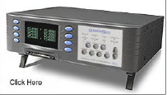
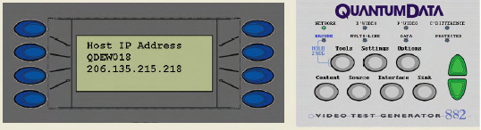
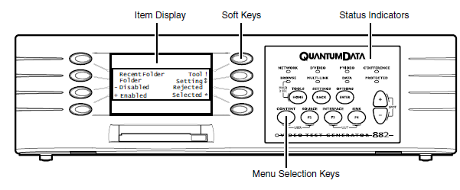
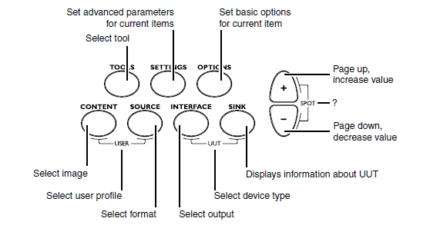
- 连接方法
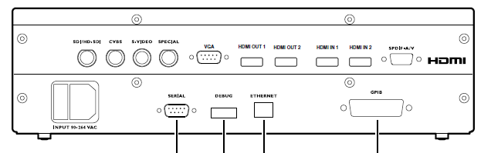
- CVBS：BNC转RAC线
- S-video：S-video线
- VGA：VGA线
- DVI：HDMI线
- YPbPr：VGA转RCA线
- HDMI：HDMI线
- 特殊按键
- 选择/翻页：SPOT（+/-）
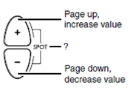
- Enter:TFT左右两边八个按键
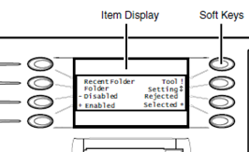

- 操作
- 选择Source

按“Interface”键，选择不同的输出，下图是显示屏。
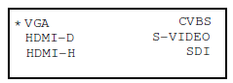
- 选择Format

按Source->Sport->（+/-）->Enter

- 选择Image

按Content->Sport->（+/-）-> Enter

- 选择YYY/RGB/YPbPr
按Source->Option（YYY/RGB/YPbPr）-> Enter
YPbPr：YYY/YPbPr
VGA：RGB

- 选择ACS/DCS/DSS
按Source->Option（ACS/DCS/DSS）-> Enter
YPbPr：ACS
VGA：DSS

- 检查EDID
只有HDMI、VGA通道可以查看EDID
按Content（选Ediddata）->Enter->Option（+More）->SPOT（改变image version检查各页的EDID Data）

- 检查HDCP
按Content->（test key必须视IC chip是否支援）production->keyHDCPProd（HdcpA1B1/HdcpA1B2/HdcpA2B1/HdcpA2B2）单一步骤按Option+More进入多Version

- 调节Audio
按Option->Content->SPORT（+/-）->Audio->Enter
AudioLR | 同时调整左右声道的振幅（音量） | Audio_R | 调整右声道的振幅（音量）
AudioLR | 同时调整左右声道的频率（音高） | Audio_Rf | 调整右声道的频率（音高）
AudioRAT | 同时调整左右声道的取样速率 | Audio_(1-8) | 调整1-8声道的振幅（音量）
Audio_L | 调整左声道的振幅（音量） | Audio_(1-8)f | 调整1-8声道的频率（音高）
Audio_Lf | 调整左声道的频率（音高）

- 测试3D
只有882E可以测试3D（HDMI）
- Interface选择HDMI
- Content选择Cubes3D
- Source选择要测试的timing（如1080p24、720p60等）
- 按Source->Option(3次) ->SPOT（选择不同的3D模式，Frame Packing、Side By Side、Top And Bottom等）
- 换Timing前, 需要先切成no3D再换.

- 测试CEC
参照\\mstarsz\FAE1\FAE1 Application note\系统相关\HDMI\HDMI CEC\CEC Test App note_V2.0.doc

